12dBi一体式  远距离读写器  VI-88TF | 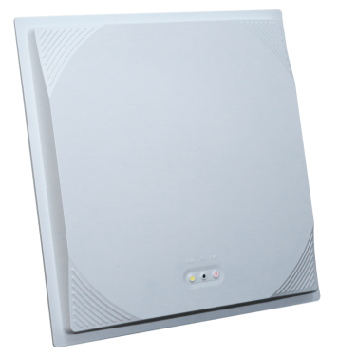  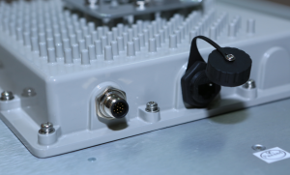  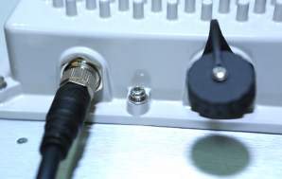

产品介绍：
- 全面支持符合EPCglobal UHF Class 1 Gen 2 / ISO 18000-6C/6B标准的电子标签；
- 工作频率860-868MHZ，902-928MHZ(可按不同的国家或地区要求调整)；
- 支持RS232、RS485、TCP/IP或无线通讯;
- RF输出功率可调，距离可控制在10m-20m任意设定；
- 支持主动方式、命令方式、触发方式等多种工作模式；
- 读卡蜂鸣和LED状态指示；支持通过通讯接口进行固件的在线升级；
- 外形采用工业设计，坚固耐用，符合恶劣的环境使用; 底盖设计安装支架，方便各种环境布置读写器安装。

产品参数：

产品型号
VI-88TF | 基于自主研发分离器件射频电路的高性价比一体机
VI-88TR(可选） | 基于英频杰Indy R2000模块VM-64，出色稳定性和强劲的多标签远距离识别性能
VI-88TA(可选） | 基于英频杰Indy R2000模块VM-64+安卓系统，稳定硬件性能与强大安卓操作系统
VI-88TS(可选） | 基于韩国PR9200模块VM-5S，出色稳定性和远距离识别性能
性 能 指 标
频率范围 | 860Mhz – 960Mhz（随国家或地区不同可以调整）
工作区域支持 | US, Canada and other regions following U.S. FCC  Europe and other regions following ETSI EN 302 208 with & without LBT regulations  Mainland China、Japan规Korea、Malaysia、Taiwan
调频方式 | 广谱调频（FHSS）或定频，可软件设置
射频输出 | 20-30dBm可调；50欧负载
天线数量 | 1个
标准接口 | RS232、RS485、TCP/IP,或无线通讯
通信速率 | 速率9600～115200bps，
可靠的固件升级 | 可扩展的升级机制
通用输入/输出（GPIO） | 光电隔离1路输入，1路输出；
应用软件接口 | 提供API开发包及应用例程
工作状态显示方式 | LED指示灯、蜂鸣器
读取距离 | 距离可控制在10米-20米任意设定（和标签性能有关）
空中接口协议 | EPCglobal UHF Class 1 Gen 2 / ISO 18000-6C/ ISO18000-6B
最大接收灵敏度 | -80 dBm; 最大返回损耗: 10 Dbm
机 械 电 气 性 能
天线尺寸 | 450（长）×450（宽）×40（高）mm
背腔尺寸 | 180（长）×180（宽）×31（高）mm(内)
极化方式 | 右旋圆极化
天线增益 (dBi) | 12
半功率波瓣宽度 (°) | 水平面:35  垂直面:35
前后比 (dB) | ≥20
输入阻抗 (Ω) | 50
天线重量 (kg) | 约4
极限风速(m/s) | 60
外壳材质 | 防紫外线抗衰老材质ABS+PP
电源 | 工作电压适应124V
湿度 | 5% to 95%, 非凝结
防护等级 | IEC IP67
工作温度 | -20 ºC to +60 ºC
存储温度 | -20°C to 85°C
连接器形式 | 圆形防水M10针插座
合规性认证 | FCC认证、CE认证
安装支架方式 | 镀锌铁支架，读取角度可调节,MK004 L型钢夹码
抱杆直径 (mm) | 35～50
典型方向图 | 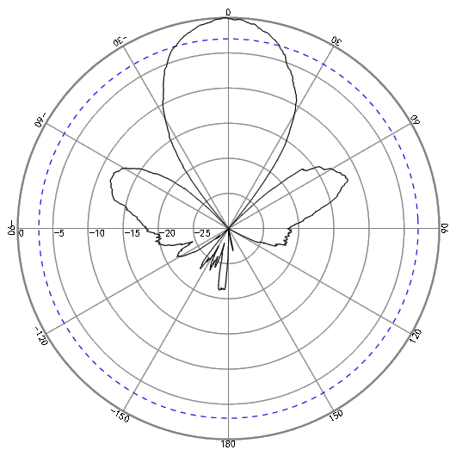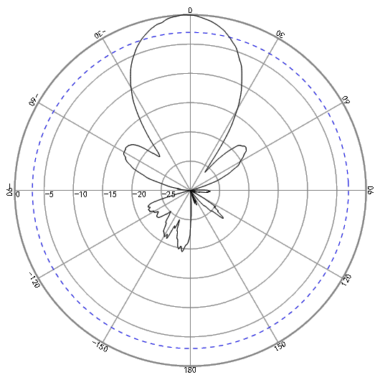  H面 E面

